## A cím

Bitcoin értékének alakulása a közeljövőben (1 hónap múlva)

## Az alcím

Rövid távon hogyan alakul a Bitcoin értéke, avagy növekedés vagy csökkenés várható

## A Szerzők

Csohány Andor (W42E43)

Sztanojev Mercédesz (ZLDSOV)

## Kivonat

A Bitcoinra úgy is tekinthetünk, mint a modern kor igényeként létrehozott digitális fizetőeszközre. Lényegében egy országhatároktól függetlenül továbbítható, kötöttségek nélkül birtokolható elektronikus pénzről van szó, amely a nap 24 órájában, biztonságosan rendelkezésre áll.

A nemzetek által kibocsátott pénzektől eltérően fontos sajátossága, hogy központi banki közreműködés nélkül létezik és működik. Egy elosztott hálózaton fut, amelyet a világ több ezer számítógépe tart fenn, ők azok a bizonyos bányászok. A Bitcoin igazából a világ első, valóban nyitott pénzügyi hálózata, melyet egy előre meghatározott program kód futtat. Vagyis a felhasználók a politikusok helyett az egzakt matematika és programozás szabályaira támaszkodnak.

A Bitcoin legfontosabb újítása nem csupán az általa feltalált hatékony fizetési rendszer kialakításában rejlik, hanem általa egy teljesen új iparág is létrejöhetett. A vezető digitális valuta ugyanis azt a blokklánc technológiát használja, ami a fizetésen kívül számtalan egyéb feladatra használható. A blokklánc rögzíti és érvényesíti az összes tranzakciót és biztosítja a hálózat egységét. Ezeket az ügyleteket összekapcsolt blokkok rendszereként csoportosítják, amelyek így létrehozzák a blokkláncot (blockchain).

Tehát a Bitcoin gyors, transzparens és olcsó tranzakciókat tesz lehetővé decentralizáltan, központi felügyelet nélkül a blokklánc technológia segítségével.

A Bitcoinra sokan nem is csak egy egyszerű fizetőeszközként tekintenek, hanem egy évtizedes távlatban hatalmas hasznot hozó értékálló befektetésként. A program kódjában előre meghatározott tulajdonságai jelentős mértékben az arany alternatívájaként pozícionálják. Sokan egyenes a ,,digitális arany” megnevezéssel hivatkoznak a Bitcoinra.

Legfőbb mérföldkövek a Bitcoin életében:

2008:

* szeptember: csődbe megy az amerikai Lehman Brothers bank, globális válságot eredményezve ezzel,
* október 31: megjelenik az új decentralizált fizetőeszköz, a Bitcoin Fehér Könyve,

2009:

* január 3: a Genesis blokk létrejöttével elindult a Bitcoin lánc,
* január 12: megvalósult az első Bitcoin tranzakció (Satoshi Nakamototól Hal Finney-nek),
* október 12: az első átváltási árfolyamot meghatározták: 1 dollár = 1309,03 BTC,

2010:

* május 22: Hanyecz László az első, aki Bitcoinért vesz egy terméket. 25 dollár értékű pizzáért fizetett 10.000 BTC-t,
* július: a gyűjtögetős kártyajáték kereskedelmére létrejött Mt.Gox a Bitcoin első tőzsdéjévé válik
* október 7: az árfolyam elérte a 0,06 dollár / BTC,
* október 28: végrehajtották az első short tranzakciót,
* november 1: a Bitcoin kapitalizációjának értéke meghaladta az 1 millió dollárt, a BTC árfolyama pedig az 50 centet,

2011:

* február 9: 1 dollárba került 1 BTC,
* február 14: 3000 BTC-ért kínáltak eladásra egy használtautót,
* március 27: a dollár után, ettől a naptól kezdve már angol font ellenében is lehetett Bitcoinnal kereskedni,
* április 16: a TIME magazin cikket ír a Bitcoinról,
* július 22: megjelenik az első Bitcoin alkalmazás iPadre
* A Wikileaks kiszivárogtató platform lesz az egyik első szervezet, amely elfogad Bitcoin adományokat,

2012:

* március 1: közel 50.000 BTC-t loptak el a bitcoin történetének legnagyobb lopása során,

2013:

* február 28: az árfolyam új csúcsot ért el, 31,91 USD /BTC,
* március 28: a Bitcoin teljes értéke meghaladta az 1 milliárd dollárt,
* április 1: 100 dolláros árszintet is átlépte a BTC árfolyama,

2014:

* február 28: csődöt jelent az akkoriban legnagyobbnak számító tőzsde, az Mt. Gox,

2017:

* június: a BTC árfolyam elérte a 3000 dollárt,
* augusztus: létrjeött a BTC forkból a Bitcoin Cash,
* október: a BTC árfolyam elérte a 6000 dollárt,
* november: a BTC árfolyam elérte a 10000 dollárt,
* december: a BTC árfolyam elérte a korábbi csúcsot, 19783 dollárt,

2018:

* A Twitter CEO, Jack Dorsey azt jósolta, hogy a bitcoin nagyobbra nő majd, mint az amerikai dollár, és a világ elsődleges valutája lesz
* október: Kína és Dél-Korea az első államok, ahol korlátozzák, vagy akár teljesen be is tilthatják a bitcoin-kereskedelmet

2020:

* Egyre több intézményi befektető helyezte a megtakarításait Bitcoinba
* Májusban megtörtént az újabb Bitcoin blokkfelezés. 12,5 Bitcoinról 6,25 Bitcoinra csökken a blokkjutalom
* Egyszerűsödik a Bitcoin vásárlás a digitális valuta széleskörű terjedésének köszönhetően (PayPal, Revolut stb.)
* A Bitcoin árfolyama megdöntötte a korábbi 20 000$-os csúcsot is és rekord magas 29 110 dolláron zárja a 2020-as évet

2021:

* április 14: a BTC árfolyama új csúcsot állított be, 64.800 dolláros árfolyammal
* május 19: a BTC árfolyama 30.000 dollárig zuhan részben annak a hírnek köszönhetően, hogy a Tesla eladja a Bitcoin állományát,
* júniusban került megrendezésre a világ legnagyobb Bitcoin konferenciája Miamiban,
* június 4-én Nayib Bukele El Salvador elnöke bejelenti, hogy országa még ebben az évben törvényes fizetőeszközként tervezi elismerni a Bitcoint,
* szeptember 7: El Salvadorban a dollár mellett a Bitcoin is törvényes fizetőeszköz,
* október 19: az első Bitcoin ETF megjelenik a new yorki tőzsdén,
* október 20: a BTC árfolyama új csúcsot állított be, 66.974 dolláros árfolyammal.

A fentiek tükrében nem is olyan meglepő, hogy számos ember választotta a Bitcoin vásárlást befektetési céllal. A BTC árfolyamának folyamatos növekedése nagyon csábító a fogyasztók számára. Dolgozatunkban arra keressük a választ, hogy növekedés vagy csökkenés várható a Bitcoin értékében. Eme kérdés megválaszolásához a múlt adatait felhasználva készítünk forecastot a jövőre vonatkozóan, amelyet le is ellenőrzünk. Ez miként lehetséges? 2022. októberére készítettül el a becslést, amelyet novemberben ellenőriztünk, így van lehetőségünk kielemezni az eltérés lehetséges okait is.

## Bevezetés

### Célok

Dolgozatunk célja, hogy az elmúlt majdnem két év adatai alapján (2020.11-2022.09) megpróbáljunk előrejelzést készíteni a 2022. október hónapra vonatkozóan a BTC árfolyamát illetően, majd november hónapban leellenőrizni a tényadatot és összevetni a forecast és tényleges értéket és azonosítani a lehetséges eltérések okát.

### Feladatok

A fentiek célok eléréséhez az alábbi feladatokat végeztük el:

* Adatgyűjtés a múltra vonatkozóan, forrás: <https://www.investing.com/crypto/bitcoin/btc-usd-historical-data>
* Forecast elkészítése a „MIAU MY-X FREE” segítségével
* Adatok elemzése és vizualizálása excel segítségével
* Következtetések levonása

### Motivációk

A kriptovaluták világát mindig nagy figyelem övezi, különösen igaz ez a Bitcoinra. Ez a figyelem csak fokozódott amikor a folyamatos értéknövekedést követően csökkenést lehetett tapasztalni az árfolyam vonatkozásában. Mindenkit foglalkoztatott a kérdés, hogy az a bizonyos „lufi kipukkant-e” és végleg megszűnik a stabilitása, vagy csak átmeneti ingadozásról van szó. Emellett természetesen az is foglalkoztatta a közvéleményt, hogy mennyire kiszámítható befektetési forma a BTC. Ez utóbbinak próbáltunk mi is utánajárni azáltal, hogy a forecastot és tényadatot végül összehasonlítottuk.

## Szakirodalmi/saját előzmények

### A probléma/jelenség története

Arany története – a véges eszközök előzménye

Az arany (latinul Aurum) a természetben termésaranyként, vagy ércásványként (pl. arzenopirit) előforduló, igen korrózióálló nemesfém, amelynek értékét már az ókori társadalmakban is viszonylag korán, a rézkorszakban (Kr.e. 4500-3000-ben) felismerték. Köszönhetően annak a tulajdonságának, hogy a természetben is fellelhető, és könnyen megmunkálható.

Miután emberiség történetében megkezdődött a kereskedelem kibontakozása, elkerülhetetlen módon megjelent a pénz is. Kezdetben a cserekereskedelem volt jellemző, a korai emberek egyszerűen csak árukat cseréltek egymás között. Ezzel több gond is adódhatott. Például ha a cserélendő áruk értéke között nagy volt a különbség, vagy egész egyszerűen más termékekre volt szükségük. Vagyis a cserekereskedelem útján az emberek nem, vagy csak nehézkesen tudták kielégíteni összes szükségletüket.

szükség volt egy cserealapként megjelenő eszközre, amit valamilyen – a többség által elfogadott – értékes, de apró “címletű” áru biztosított. Ez volt kezdetben az árupénz (pl. só, kagyló, rizs) korszaka.

Valamikor időszámításunk előtt, a harmadik évezredben azonban az árupénzek helyét kezdték felváltani a nemesfémekből készült fizetőeszközök, az arany és az ezüst. Ugyanis felismerve az arany kedvező fizikai és kémiai tulajdonságait, rájöttek, hogy kiválóan alkalmas fizetőeszköznek, mert nem korrodálódik, nem mérgező, nem lép reakcióba más fémekkel és elemekkel, jól megmunkálható és gyakorlatilag – a királyvíz kivételével – oldhatatlan. Ráadásul kellően ritka ahhoz, hogy pénzként funkcionáljon.

Ezért képes arra, hogy megtestesítse a pénzzel szemben elvárt valamennyi funkciót, melyek a következők:

* Értékmérő, vagyis a termékek árai e pénzben kerülnek kifejezésre. Azaz a pénzzel képesek vagyunk beárazni a különböző termékeket és szolgáltatásokat, meghatározni azok értékét és így végső soron össze is tudjuk hasonlítani azokat.
* Forgalmi eszköz, mert az áruk kereskedelme során az ügyletek a pénz részvételével mennek végbe. Az áru és a pénz mozgása ellentétes irányba, de ugyanakkor történik.
* Fizetési eszköz. E pénzfunkció arra utal, hogy nem szükséges az áru és a pénz mozgásának egyszerre megtörténni. Tipikus példa erre, amikor egy adott terméket nem egy összegben, hanem részletekben fizetünk ki.
* Felhalmozási eszköz, mert a legtöbb ember pénzben méri a vagyonát. A pénz – jelen esetben az arany – alkalmas a kincsképzésre azáltal, hogy állandó rá az igény és értéke nem csökken folyamatosan.
* Világpénznek (nemzetközi pénz) is alkalmas, mert a nemzetközi forgalomban is képes betölteni a fenti funkciókat.

### A probléma/jelenség aktuális állapota

A Bitcoin és más kriptovaluták árának előrejelzése nehéz feladat, és számos tényező befolyásolhatja ezen eszközök értékét. Az egyik legjelentősebb tényező a volatilitás, mivel a Bitcoin árairól ismert, hogy rövid időn belül jelentős ingadozásokat mutat. Egy másik probléma a Bitcoin árának megjóslásával kapcsolatban a történelmi adatok hiánya. A Bitcoin viszonylag új eszköz, és korlátozott mennyiségű (hosszú távú) adat áll rendelkezésre az ár előrejelzéséhez. Ez megnehezítheti a Bitcoin jövőbeli értékének pontos modellezését, mivel nincs elég adat ahhoz, hogy pontosan megjósolható legyen, hogyan fog viselkedni az idő múlásával. A korlátozott elfogadás egy másik tényező, amely befolyásolhatja a Bitcoin árát. Növekvő népszerűsége ellenére a Bitcoint még nem fogadják el széles körben fizetési módként, és ez megnehezítheti jövőbeli értékének pontos előrejelzését. Ahogy egyre több vállalkozás és magánszemély kezdi elfogadni a Bitcoint fizetési eszközként, az eszköz iránti kereslet növekedhet, ami potenciális értéknövekedéshez vezethet. A szabályozási bizonytalanság egy másik probléma, amely hatással lehet a Bitcoin árfolyamára. A kriptovaluták szabályozási környezete még mindig fejlődik, és a szabályozás változásai hatással lehetnek ezen eszközök keresletére és értékére. Például, ha egy kormány olyan jogszabályt fogadna el, amely megnehezíti a Bitcoin vásárlását vagy eladását, akkor az eszköz iránti kereslet csökkenhet, ami potenciálisan értékcsökkenéshez vezethet. Végül a további kriptovalutákkal való versengése egy másik tényező, amely befolyásolhatja a Bitcoin árát. Sok más kriptovaluta is versenyez a Bitcoinnal, és ha ezek közül az eszközök közül egy jelentős mértékben elterjedne, az potenciálisan csökkentheti a Bitcoin iránti keresletet, és értékének csökkenéséhez vezethet.

Összességében a Bitcoin árának előrejelzése kihívást jelentő feladat, és fontos, hogy óvatosan járjunk el az ár előrejelzésekor. Sok olyan változó van, amely befolyásolhatja a Bitcoin értékét, és nehéz pontosan megjósolni, hogy ezek a tényezők hogyan fognak alakulni az idő múlásával.

Az eszköztípus ritkasága

A ritkaság kulcsfontosságú tényező az egyik pénzügyi eszköz kiválasztásánál, mivel a szűkösebb eszközök általában értékesebbek a befektetők számára.

A Bitcoin teljes kínálata 21 millióra korlátozódik, aminek 90%-a már forgalomban van. Az arany esetében azonban a termelés lehetősége nem korlátozott. Az Arany Világtanács adatai azt mutatják, hogy a bányászati vállalatok eddig közel 190 000 metrikus tonna aranyat termeltek ki, miközben évente további 3 300 tonna aranyat termelnek. Tehát minden alkalommal, amikor az arany iránti kereslet növekszik, a piac kiegyenlíti azt azzal, hogy többet termel.

Az aranybányászat végül gazdaságilag fenntarthatatlanná válhat. Amíg azonban van kereslet az aranyra, addig a gyakorlatban korlátlan kínálattal rendelkezik, amíg a kitermelési ráta meg nem haladja az utánpótlási arányt. A Bitcoin esetében azonban ez nem így van. A kínálata abszolút véges, semmilyen körülmények között nem lehet felfújni. Ráadásul az előállított bitcoinok száma nagyjából a felére csökken négy év alatt. Tehát ebben az értelemben a Bitcoin a ritkább a két eszköz közül.

#### A probléma jelenség adatvagyona

A bitcoin jelenséghez kapcsolható adatvagyon jól dokumentált, a megjelenésétől kezdve kifejezetten sok adat férhető hozzá mindenki számára nyilvánosan.

#### A probléma/jelenség értelmezésének módszertana

#### Potenciális megoldási alternatívák

A stock to flow modellt általában az áruk árának meghatározására használják. Ahogy a neve is sugallja, a modell két tulajdonságot értékel: az állományt és az áramlást. A készlet egy áru teljes meglévő készlete. Az áramlás az áru új kínálata, amely minden évben (bizonyos vizsgált időszakban) létrejön. E két tulajdonság összehasonlítása segít felmérni az áru relatív bőségét.

Vegyük példának az aranyat, amelynek történetét már az előző fejezetekben előkészítettük. Körülbelül 187 000 metrikus tonna aranyat bányásztak a történelem során – ez az aranykészlet. Gyakorlatilag lehetetlen megsemmisíteni az aranyat, így ennek a készletnek a nagy része még mindig létezik. Most nézzük meg, mennyi aranyat bányásznak évente. Az Arany Világtanács adatai szerint évente körülbelül 3000 tonna aranyat bányásznak. Ez tartalmazza a modell áramlási oldalát. Osszuk el a készletet az áramlással, hogy megkapjuk az arany készlet/áramlás arányát.

Az egyenlet így néz ki:

187,000 / 3,000 = 62.3

Ez az arány azt jelenti, hogy körülbelül 62 évbe telik a jelenleg létező teljes aranymennyiség megszerzése. Minél magasabb a készlet/áramlás arány, annál szűkösebb az áru.

Hogyan használjuk a stock to flow modellt a Bitcoinhoz?

A Bitcoin egyik legfigyelemreméltóbb tulajdonsága, hogy az évente forgalomba kerülő új készlet pontos mennyisége már ismert. A bitcoin az első szűkös digitális objektum, amelyet a világ valaha látott. Kevés, mint az ezüst és az arany… ennek a digitális hiánynak van értéke. Ez azt jelenti, hogy a Bitcoin készlet-áramlási mutatója bizonyos pontossággal modellezhető, szemben az olyan egyéb árucikkekkel, mint az arany, amelyek kevésbé pontos bányászati vagy kínálati becsléseken alapulnak. A Bitcoin teljes kínálata 21 millió érme lesz, amelyből közel 19,2 milliót már kibányásztak. Új Bitcoinok jönnek létre, amikor a bányászok érvényesítik a tranzakciókat a blokkláncon egy előre meghatározott ütemezés szerint. Az utolsó Bitcoint valamikor 2140-ben kellene forgalomba hozni. A bányászokat jelenleg blokkonként 6,25 BTC-vel jutalmazzák. Ha egy blokkot 10 percenként bányásznak, ez 328 500 BTC éves áramlást jelent. Ez azt jelenti, hogy a Bitcoin jelenlegi állomány/áramlás aránya így néz ki:

19,171,050 / 328,500 = 58.35

Ez egyébként hasonló ahhoz a 62 évhez, amit korábban az aranyra számoltunk.

A Bitcoin kínálata nem lineárisan szabadul fel. A Bitcoin négyévente úgynevezett felezésen esik át, amikor a bányászoknak kiadott Bitcoinok mennyisége felére csökken egy tranzakcióblokk érvényesítésére. A legutóbbi felezés 2020 májusában történt, a következő felezés pedig 2024-ben várható. Amikor a következő felezés megtörténik, a Bitcoin blokk jutalma 3,125 BTC lesz. Ez azt jelenti, hogy a Bitcoin áramlása is felére fog csökkenni – következésképpen a készlet/áramlás aránya megduplázódik.

Az Elliot Wave Theory. A Bitcoin modellezésének egyik leggyakoribb módszere az Elliot Wave Theory. Ez a módszer azt feltételezi, hogy a piac a tömeglélektan alapján kiszámítható bika és medve ciklusokon megy keresztül.

A Fulcrum Index. Greg Foss, aki egész pályafutása során a hitelpiacokon dolgozott, a stock-to-flow modellnél is agresszívabb tézist készített. A Foss Fulcrum Index modellje azt feltételezi, hogy a Bitcoin a világméretű szuverén adósságbiztosításnak tekinthető. Hitel-nemteljesítési csereügyletekkel a Foss a Bitcoin valós értékét 108 000 és 160 000 dollár közé helyezi, bár ez a Bitcoin belső értékének hosszú távú értékelése, és kevésbé előretekintő ár-előrejelző.

„Greater Fool” elmélet. Mások egyszerűbb megközelítést alkalmaznak, és ragaszkodnak ahhoz, hogy a Bitcoin ára nullára csökken, mert nincs belső értéke. Ezek az ellenzők kijelentik, hogy a Bitcoin felértékelődött a Greater Fool Theory miatt, amely szerint a túlértékelt eszközök ára csak azért emelkedik, mert az emberek abban a reményben vásárolják meg őket, hogy magasabb áron tudják eladni egy még „nagyobb bolondnak”.

## Adatok és módszerek

### Saját adatvagyon

Háttér-dokumentum: <https://miau.my-x.hu/miau/295/bitcoin.xlsx>

Ebben a vizsgálatban a cél egy olyan modell elérése, amely előrejelzi a Bitcoin árát

* a Bitcoin havi nyitóárával
* a Bitcoin havi legmagasabb árával
* a Bitcoin havi alacsony árával
* Az ár változásának százalékos mennyiségével
* A még kibányászható mennyiséggel
* Az USA infláció és
* Az USA dollár jelenleg forgalomban lévő mennyiségével összefüggésben

Rendelkezésünkre áll az elmúlt két év teljes adatsora a fent felsoroltak vonatkozásában a 2020. október – 2022. október közötti időszakra

### Saját módszertan

A fent felsorolt adatvagyon mindegyikénél erős korrelációt véltünk felfedezni a bitcoin jövőbeli árához képest, így ez alapján egyenes arányosságot feltételeztünk az adatvagyon adatai és a bitcoin ára között.

A meglévő adatokat sorba rendeztük sorszám függvénnyel, amely kiszámítja, hogy egy szám hányadik egy számsorozatban. Egy szám "sorszámát" a listában lévő értékekhez viszonyított nagysága adja meg.

A megfelelő becslés meghatározásához, minden sorozat inverz értékét is külön figyelembe vettük és sorszámozás után ez alapján is becslést készítettünk.

A Bitcoin árát ezen számsorozatokhoz kapcsolt jövőbeli árfolyam-értékhez társítottuk, mely mintázat alapján becsültük meg a bitcoin következő hónapra vonatkozó árát.

## Eredmények

Először tisztáztuk a változók időbeli egybeesését.

Az árat határoztuk meg, mint Y változó, majd X1, X2, Xi, Xn. változót rendeltünk azokhoz az elemekhez, amelyekből az modellezésnél ki akartunk indulni (vö. 1. ábra):



1. Ábra: Attribútumok (forrás: XLS)

Az árat előre szerettük volna jelezni, és ebben az előrejelzési mintázat, amely alapján a következő hónapot szeretnénk előre lázni az aktuális hónap X értékei. Ezért az Y változó sorát egy fokkal lejjebb toltuk, így azt az Y értéket látjuk annál a hónapnál, amely az X értékekből következik.

Tehát például az októberben realizálandó ár a szeptemberi adatoknak a függvénye. Az eredeti dátumértékeket a sorok végére helyeztük, így két időskálát használtunk. Azt feltételezzük, hogy egyenes arányosság van az X értékek és az Y iránya között, ezeket is jelöltük a modellben (vö. 2. ábra):



1. Ábra: Mintaadatok (forrás: XLS)

Ezután minden egyes adat mértéktelenített sorszámát számoltuk ki, amelyhez 0 irányt rendeltünk. A meglévő adatokat sorba rendeztük sorszám függvénnyel, amely kiszámítja, hogy egy szám hányadik egy számsorozatban. Egy szám sorszámát a listában lévő értékekhez viszonyított nagysága adja meg.

Így ahol a sorozat legnagyobb értéke volt oda 1-es, ahol a legkisebb értéke volt 23-as sorszámot kapott. A sorszámok értékeit egy hőtérképes segítséggel tettük vizuálisabban értelmezhetőbbé (vö. 3. ábra):



1. Ábra: Sorszámok hőtérkép-nézete (forrás: XLS)

Ezután az utolsó hónap X értékeihez is sorszámértéket rendeltünk, a múltbeli értékekhez viszonyítva, így megkaptuk azt a sorozatot, amelyből becsülnünk kell a következő egyelőre nem ismert hónapot (vö. 4. ábra):



1. Ábra: Az előrejelzés inputjai (forrás: XLS)

A felsorolt adatvagyon jelentős részénél erős korrelációt véltünk felfedezni a bitcoin jövőbeli árához képest, így ez alapján egyenes arányosságot feltételeztünk az adatvagyon adatai és a bitcoin ára között (vö. 5. ábra):



1. Ábra: Korrelációk (forrás: XLS)

Ezután előállítottuk az inverz alakjait is a sorszámozott oszlopoknak, olyan módon, hogy az eredetileg előállított rendszer elemeit kivontuk 25-ből (vö. 6. ábra):



1. Ábra: Dupla-attribútum-készletű OAM (forrás: XLS)

A táblázatban kérdőjelekkel jelölt árfolyam-értéket keressük a modellünkkel.

Robottal történő forecasthoz az első adatsoron kívül kijelöljük a teljes adatvagyont és feltöltjük a miau/Fast feed/Coco STD rendszerbe (vö. <https://miau.my-x.hu/my-x-factor-y> - ill. 7. ábra):

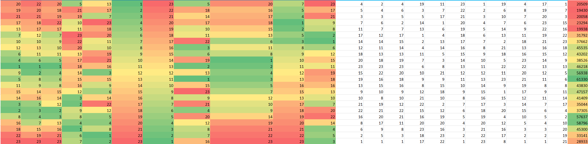

1. Ábra: OAM (forrás: XLS)

A „Mátrix” nevű boxba történő megfelelő feltöltéshez az excelben lévő adatoknak minden formázástól, szóköztől mentesnek kell lennie (vö. 8. ábra):

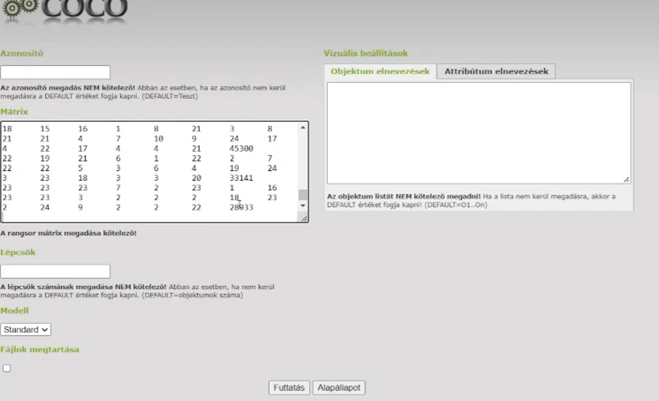

1. Ábra: Az online elemző input-felülete (forrás: XLS)

Futtatást követően a kapott eredmény az alábbi (vö. 9.

1. Ábra: Az előrejelzés inputsorszámainak behelyettesítése FKERES() támogatással (forrás: XLS)

A táblázat bal oldali részében, azaz az első 11 elem esetén jóval több nem nullás elem van, mint a jobb oldali részben, ami azt jelzi, hogy a végig 0 hipotézisünk nem volt rossz és tulajdonképpen csak a 6-os és 11-es volt pontatlan (Excel Z2 és AA2 oszlopai – vö. 10. ábra):

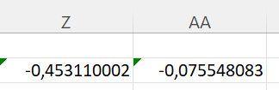

1. Ábra: Részeredmények (forrás: XLS)

Egy másik táblázat segítségével megállapítható, hogy mintázat van az adathalmazban az alapján, hogy a terv és tény adat között a delta (távolság) majdnem 0 (vö. 11. ábra):

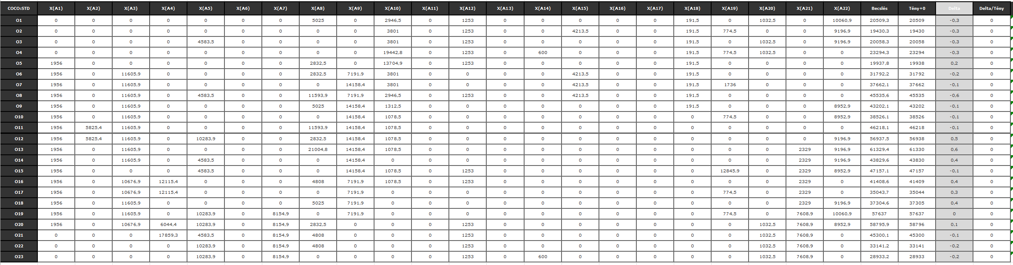

1. Ábra: Tanulás utáni modellezési pontosság (forrás: XLS)

A táblázat alapján kiszámíthatóak a direkt és inverz értékek is (vö. 12. ábra):

1. Ábra: A modell direkt és inverz rétegei (forrás: XLS)

A direkt oszlop értékeit az első 11 elem szummája adja meg (SZUM függvényt használva), míg az inverz oszlop értékeit a második 11 elem szummája adja meg. (Esetenként, azaz soronként).

A kapott értékek alapján megállapítható, hogy egy eset inverz domináns-e. Egy eset inverz domináns akkor, ha az inverz érték nagyobb a direkt értéknél.

E két oszlop tartalmát (direkt, inverz) egy vonaldiagramon ábrázolva azt láthatjuk, hogy a rendszer bár jól működik, nem szimmetrikus. **Ez a megoldásunk szempontjából azt jelenti, hogy a jövőbeli forecasthoz nem alkalmas a modell az egyértelmű mintázat ellenére (vö. 13. ábra).**

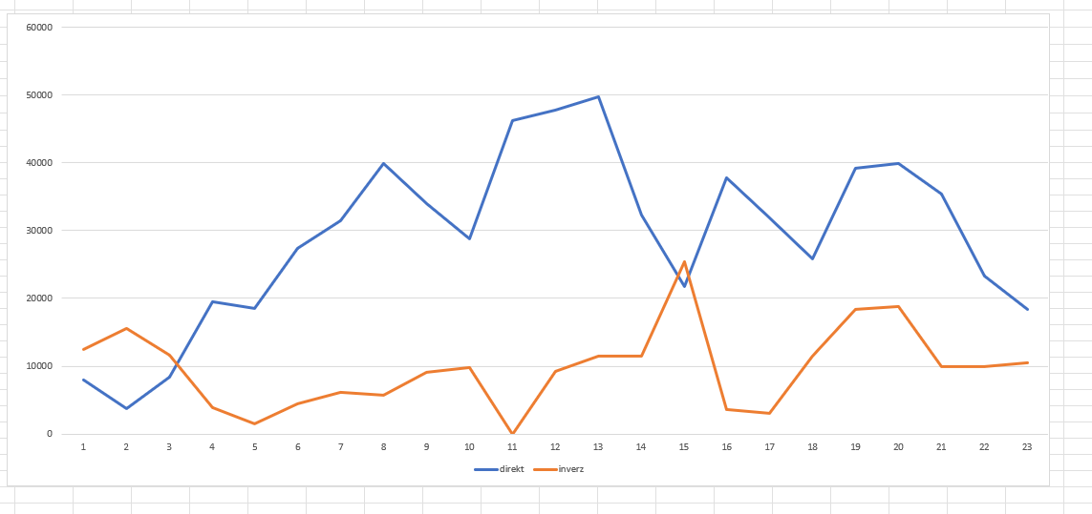

1. Ábra: A modell direkt és inverz rétegeinek idősoros alakulása (forrás: XLS)

### Hipotézisek/elvárások/kérdések

Hipotézis: Az aktuálisan vizsgált hónapban realizálandó ár függvénye az előző hómapban realizált adatoknak, tehát az utolsó vizsgált hónapot véve, az októberi adatok becsülhetőek a szeptemberi adatokból és ezek alapján a BTC ára növekvő tendenciát fog mutatni.

### Válaszok/állapotok

Hipotézisünk a valóság adatai alapján tévesnek bizonyult, a BTC árában csökkenés következett be.

## Következtetések

A rendelkezésre álló adatok mennyisége kevésnek bizonyult a megfelelő forecast elkészítéséhez, minél nagyobb a rendelkezésre álló adat, annál pontosabb és nagyobb bizonyossággal végezhető el a forecast.

**A 13. ábra szimmetria-hiánya alapján a quasi hibátlan tanulási becslések túltanulásnak minősülnek, így nem beszélhetünk racionális tanulási eredményről, sőt, előrejelzésre alkalamas modellről sem!**

**Emellett egy becslés nem becslés, vagyis nem értelmezhető a jövő konzisztenciája…**

## Jövőkép

A bitcoin árának előrejelzése nehéz feladat, mivel annak ára számos tényezőtől függ. A legfontosabb tényezők a kereslet és a kínálat, a piaci hangulat, a szabályozási környezet, a technológiai fejlődés és a hírek, amelyek mind befolyásolhatják a bitcoin árát. Emiatt a bitcoin árának előrejelzése bizonytalan és kockázatos lehet. A legjobb, ha az általános piaci trendeket és a fundamentális tényezőket vesszük figyelembe.

A bitcoin árának előrejelzésére való modellek fejlődhetnek a jövőben, a technológiai fejlődés és az adatok minőségének javulása révén. Az adatok nyomon követésére és elemzésére használt eszközök, például a mesterséges intelligencia valószínűleg javulni fognak, ami lehetővé teszi a modellek számára, hogy pontosabb előrejelzéseket készítsenek, azonban a bitcoin árának előrejelzése továbbra is bizonytalan és kockázatos marad.

Az általunk összehasonlítási alapként használt árelőrejelzés egy hipotetikus előrejelzést mutat a bitcoin árára vonatkozóan 2023 és 2025 közötti időszakra. A Bitnation Bitcoin ár-előrejelzései különféle gépi alapú algoritmusok segítségével határozza meg a bitcoin várható árát, amely algoritmus a technikai elemzés eszközeit veszi alapul. Ez az algoritmus a relatív erősségi indexet (RSI), a mozgóátlagos konvergencia divergenciát (MACD), a mozgóátlagot (MA), az átlagos valós tartományt (ATR) és a bollinger sávokat (BB) figyeli minden egyes konkrét esetben.

Az előrejelzésben bemutatott adatok a minimum, átlagos és maximum árat tartalmazzák havi szinten. Az előrejelzés szerint a bitcoin ára 2023 decemberében átlagosan 41,592.95, 2024 decemberében 58,238.47 és 2025 decemberében 74,878.04 USD lesz.

Egy másik előrejelzés a Stock-to-Flow (S2F) modell alapján a bitcoin árának várhatóan jelentős emelkedését várják a következő 3 évben. A S2F modell azt mondja, hogy a bitcoin ára arányos lesz a készletek (stock) és a kibocsátás (flow) arányával. A modell szerint a bitcoin ára az idő előrehaladtával egyre magasabb lesz, amint a készletek növekednek, és a kibocsátás csökken.

A modell szerint a bitcoin ára 2020-ban $5,700 volt, ami a készletek és a kibocsátás arányát figyelembe véve jól jósolta meg az aktuális árat. A modell szerint a bitcoin ára 2025-re $288,000 és 2030-ra $1,200,000 lesz.

A bitcoin ára az előző felezési ciklus alatt jelentősen növekedett százalékban. A felezési ciklus a bitcoin hálózatának a bányászati díjakat meghatározó összegének a feleződése. A bitcoin első felezési ciklusa 2008-ban volt, amikor az első 50 bitcoint bányászták. Azóta a hálózat jelenleg 18. felezési ciklusa tart.

Az előző teljes felezési ciklus a 2016-os volt, amikor a bitcoin ára $430-ról $20,000-ra emelkedett, ami azt jelenti, hogy az ár százalékosan 4630%-kal nőtt az előző felezési ciklus alatt.

Azt fontos tudni, hogy ahogy a mi általunk alkotott modell, a Stock-to-flow vagy a bitnation elemzői által készített modell sem teljesen tesztelt. A bitcoin árának előrejelzésére használt modellek kapcsán sok kritika is van, mivel a modellek nem veszik figyelembe az új technológiák, a szabályozási környezet kialakulása és változása, az új befektetők és a piaci hangulat befolyását a bitcoin árára.

## Mellékletek



<https://miau.my-x.hu/miau2009/index.php3?x=e0&string=bitcoin>

<https://miau.my-x.hu/miau/295/bitcoin.xlsx>

### Rövidítések jegyzéke

* Kriptovaluta
* Befektetés
* Bitcoin
* Blockchain
* Árfolyam
* Forecast

### Tartalomjegyzék

A cím 1

Az alcím 1

A Szerzők 1

Kivonat 1

Bevezetés 4

Célok 4

Feladatok 4

Motivációk 5

Szakirodalmi/saját előzmények 5

A probléma/jelenség története 5

A probléma/jelenség aktuális állapota 6

A probléma jelenség adatvagyona 7

A probléma/jelenség értelmezésének módszertana 7

Potenciális megoldási alternatívák 7

Adatok és módszerek 9

Saját adatvagyon 9

Saját módszertan 9

Eredmények 10

Hipotézisek/elvárások/kérdések 14

Válaszok/állapotok 14

Következtetések 14

Jövőkép 14

Mellékletek 16

Rövidítések jegyzéke 16

Tartalomjegyzék 17